GiR 'MU' 01-02-2020 Invalides_01 SORTIE_Les_Invalides |  | 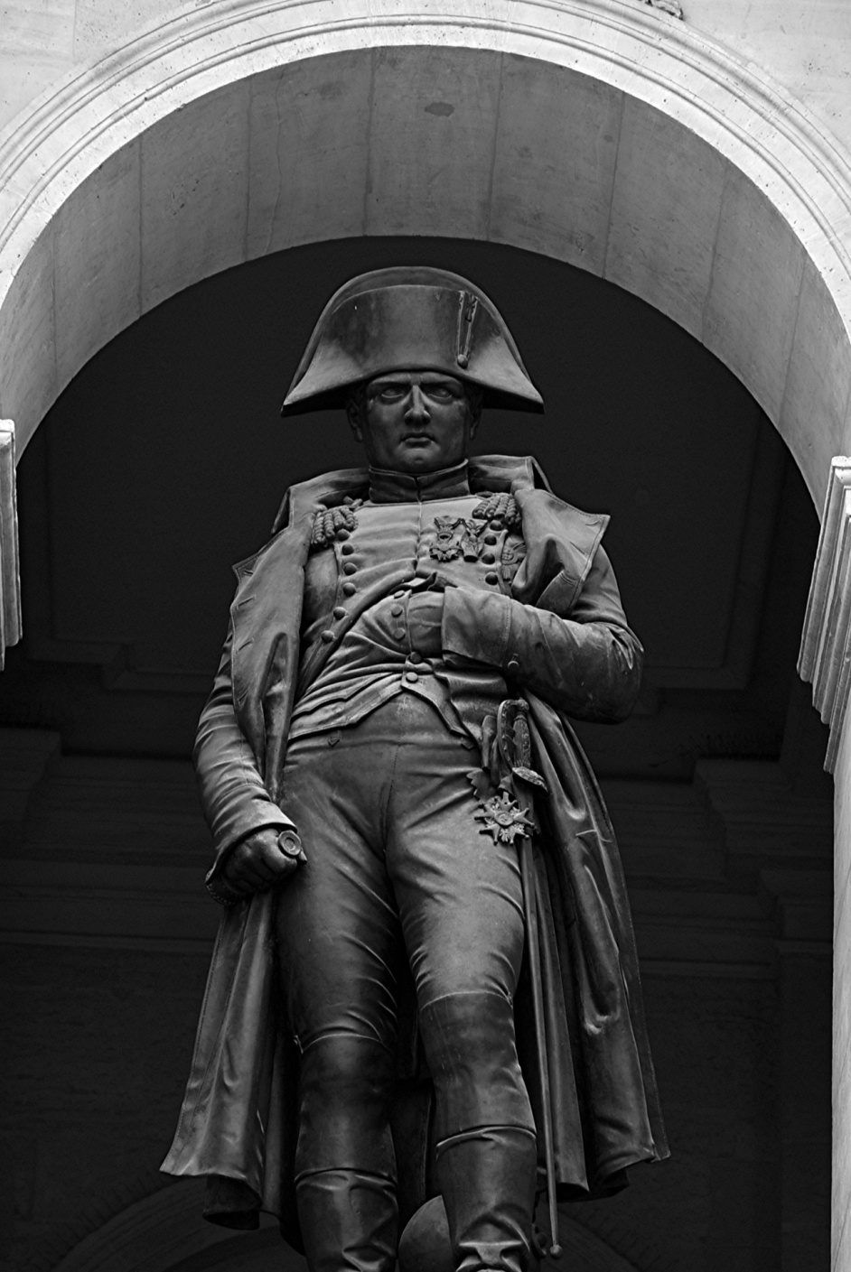
Remarques du Bureau & Membres
Gilles | Réponse personnelle  Exposition autorisée ? OUI -NON  Photo libre pour le club ? OUI -NON

GiR 'MU' 01-02-2020 Invalides_02 SORTIE_Les_Invalides |  | 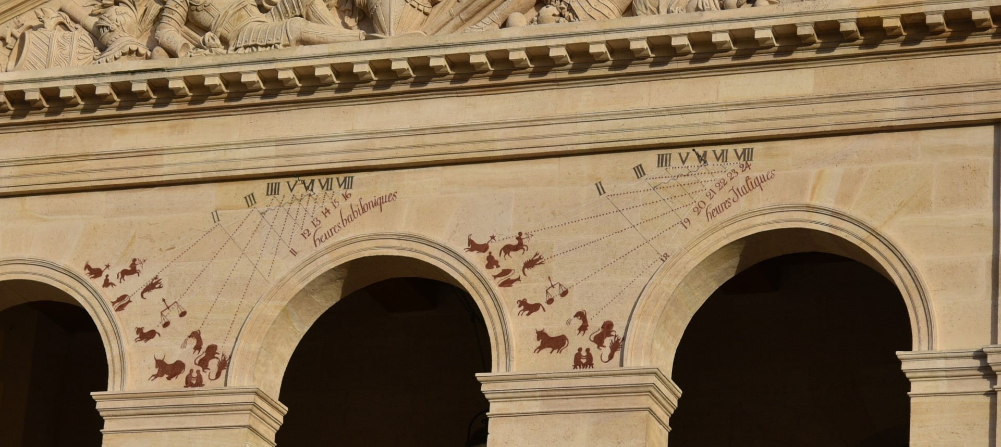
Remarques du Bureau & Membres
Gilles | Réponse personnelle  Exposition autorisée ? OUI -NON  Photo libre pour le club ? OUI -NON

GiR 'MU' 01-02-2020 Invalides_03 SORTIE_Les_Invalides |  | 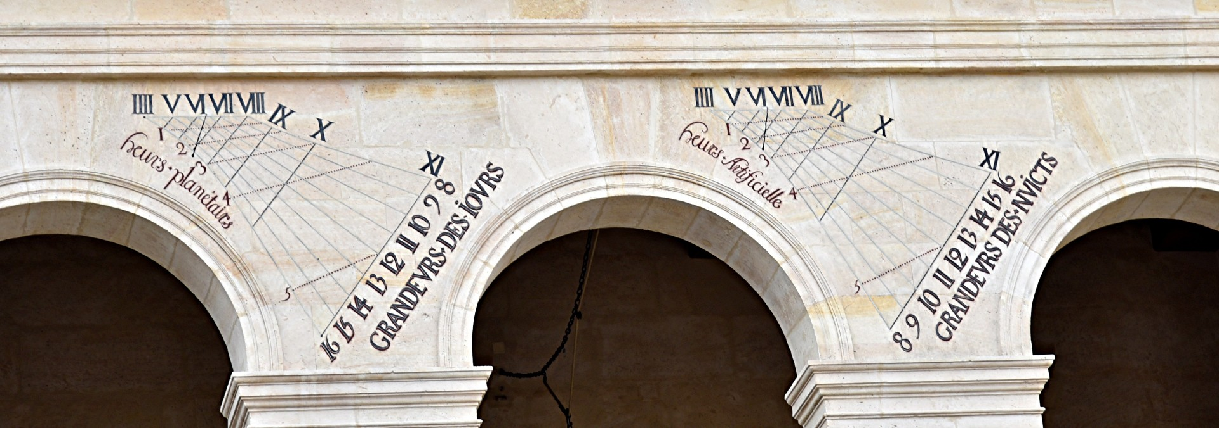
Remarques du Bureau & Membres
Gilles | Réponse personnelle  Exposition autorisée ? OUI -NON  Photo libre pour le club ? OUI -NON

Remarques du Bureau & Membres
Gilles | Réponse personnelle  Exposition autorisée ? OUI -NON  Photo libre pour le club ? OUI -NON

Remarques du Bureau & Membres |  | Manque symétrie
Gilles | Réponse personnelle  Exposition autorisée ? OUI -NON  Photo libre pour le club ? OUI -NON

